П О С Т А Н О В Л Е Н И Е

от «20» июня 2011 № 1008

г. Тверь

Об организации тематической ярмарки
«День города в городском саду»

Во исполнение постановления Администрации Тверской области от 09.08.2010 года № 389-па «Об организации деятельности ярмарок на территории Тверской области», в целях обеспечения торгового обслуживания горожан и гостей города во время проведения мероприятий, посвященных празднованию Дня города,

ПОСТАНОВЛЯЮ:

1. Управлению потребительского рынка, услуг связи и наружной рекламы администрации города Твери (М.С. Тимофеева):
1.1. Организовать с 24.06.2011 по 26.06.2011 на территории Городского сада тематическую ярмарку «День города в городском саду» (далее – ярмарка).
1.2. Определить стоимость торговых мест на ярмарке с учетом необходимости компенсации затрат на организацию и проведение ярмарки.
2. Определить режим работы ярмарки с 10.00 до 24.00.
3. Утвердить схему размещения продавцов на ярмарке (Приложение № 1).
4. Утвердить ассортимент товаров, реализуемых на ярмарке (Приложение № 2).
5. Уполномочить на осуществление функций по подготовке и проведению ярмарки администратора ярмарки муниципальное унитарное предприятие города Твери «Городской сад» (юридический адрес: 170000, г. Тверь, Тверской пр-т, д. 18; ИНН 6905005101).
6. МУП г. Твери «Городской сад» (А.В. Фролов):
6.1. Оформить вывеску с указанием названия ярмарки, организатора, режима работы ярмарки.
6.2. Организовать разметку торговых мест в соответствии со схемой размещения продавцов на ярмарке.
6.3. Оборудовать место проведения ярмарки контейнерами для сбора твердых бытовых отходов, организовать уборку территории и вывоз мусора.
6.4. Обеспечить возможность соблюдения личной гигиены продавцов, пользование туалетом и водой.
6.5. Организовать охрану общественного порядка в месте проведения ярмарки.
6.6. Обеспечить выполнение продавцами требований законодательства Российской Федерации в сфере защиты прав потребителей, в области обеспечения санитарно-эпидемиологического благополучия населения и иных требований законодательства.
6.7. Проинформировать управление потребительского рынка, услуг связи и наружной рекламы об итогах проведения ярмарки (список участников, ИНН, ОГРН, ассортимент реализуемых товаров).
7. Управлению информационных ресурсов и технологий (Н.Ю. Сдобняков) разместить настоящее постановление на официальном сайте администрации муниципального образования «город Тверь» в сети Интернет.
8. Настоящее постановление вступает в силу со дня его опубликования.
9. Контроль за исполнением настоящего постановления возложить на заместителя Главы администрации города Д.О. Лебедева.
Отчет об исполнении настоящего постановления представить в срок до 08.07.2011.

Глава администрации города Твери В.Б. Толоко

Приложение № 1
к постановлению администрации города Твери
от «20» июня 2011 г. № 1008

СХЕМА
размещения продавцов на тематической ярмарке

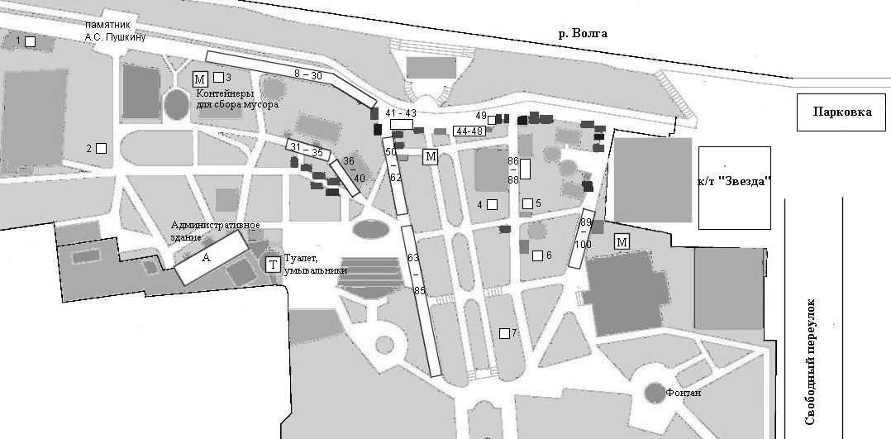

Примечание: при проведении ярмарки движение транспорта осуществляться не будет.

Обозначения на схеме:
1 – 7 – услуга общественного питания по типу летнего кафе;
8 – 30, 32 – 35, 37 – 39, 41 – 48, 50 – 62, 86 – 88 – розничная торговля непродовольственной группой товаров согласно ассортименту товаров, реализуемых на тематической ярмарке;
31, 36, 40, 49, 63 – 85, 89 – 100 – розничная торговля продовольственной группой товаров согласно ассортименту товаров, реализуемых на тематической ярмарке.

Начальник управления потребительского рынка,
услуг связи и наружной рекламы администрации города М.С. Тимофеева
Приложение № 2
к постановлению администрации города Твери
от «20» июня 2011 г. № 1008

АССОРТИМЕНТ
товаров, реализуемых на тематической ярмарке

- Безалкогольные прохладительные напитки, квас.
- Горячие напитки – чай, кофе.
- Выпечные изделия без крема.
- Кондитерские изделия в промышленной упаковке.
- Продукты питания в мелкоштучной промышленной упаковке.
- Поп-корн.
- Сладкая вата.
- Мороженое.
- Вареная кукуруза.
- Шашлык (за исключением приготовленного из мяса свинины).
- Игрушки.
- Шары.
- Сувенирная продукция.
- Солнцезащитные очки.
- Бижутерия.
- Книги.

Реализация продукции должна осуществляться с соблюдением санитарных требований и нормативов:
- СП 2.3.6.1066-01 «Санитарно-эпидемиологические требования к организациям торговли и обороту в них продовольственного сырья и пищевых продуктов»;
- СанПиН 2.3.2.1324-03 «Гигиенические требования к срокам годности и условиям хранения пищевых продуктов»;
- СанПиН 2.3.6.1079-01 «Санитарно-эпидемиологические требования к организациям общественного питания, изготовлению и оборотоспособности в них пищевых продуктов и продовольственного сырья»;
- СанПиН 2.4.7.007-93 «Производство и реализация игр и игрушек».

Начальник управления потребительского рынка,
услуг связи и наружной рекламы администрации города М.С. Тимофеева

